Zestawienie
Projektów objętych dofinansowaniem ze środków zewnętrznych w 2018 r.
Tytuł projektu | Źródło finansowania | Krótki opis | Koszty realizacji
Remont boiska asfaltowego w Sance.  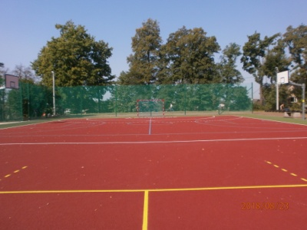 | Dofinansowanie z budżetu województwa Małopolskiego w ramach projektu „Małopolskie Boiska” i budżetu Gminy Krzeszowice. | Projekt zakładał remont boiska przy Szkole Podstawowej w Sance. Przedsięwzięcie zakładało zmianę powierzchni urazogennej na bezpieczną.  Zadanie zrealizowane i rozliczone. | Wartość całkowita  400 000,00 PLN
Kwota dofinansowania
165 361,00 PLN
Budowa parkingu przesiadkowego w formule „Parkuj i jedź” przy linii kolejowej E30 w miejscowości Krzeszowice. | Dofinansowanie z Unii Europejskiej w ramach Regionalnego Programu Operacyjnego Województwa Małopolskiego na lata 2014-2020 i budżetu Gminy Krzeszowice. | Projekt zakładał wykonanie robót budowlanych związanych z zagospodarowaniem terenów przyległych do PKP na parking w systemie Park&Ride wraz z  wyposażeniem i infrastrukturą techniczną w Krzeszowicach.  W trakcie realizacji. | Wartość całkowita  6 121 664,51PLN
Kwota dofinansowania
3 161 901,40 PLN
Modernizacja budynku OSP w Woli Filipowskiej.  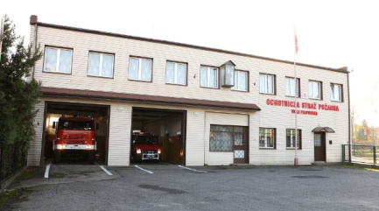 | Dofinansowanie z z budżetu województwa Małopolskiego w ramach projektu „Małopolskie Remizy 2018” i budżetu Gminy Krzeszowice. | Celem zadania była poprawa warunków lokalowych OSP poprzez wykonanie niezbędnych prac w zakresie wymiany ocieplenia i elewacji budynku.  Zadanie zrealizowane i rozliczone. | Wartość całkowita  295 150,00 PLN
Kwota dofinansowania
41 560,00 PLN
Remont pokrycia dachu na budynku OSP Czatkowice Górne. | Dofinansowanie z budżetu województwa Małopolskiego w ramach projektu „Małopolskie Remizy 2018” i budżetu Gminy Krzeszowice. | Celem zadania była wymiana pokrycia dachu na budynku OSP Czatkowice Górne.  Zadanie zrealizowane i rozliczone. | Wartość całkowita  55 000,00 PLN
Kwota dofinansowania
20 094,00 PLN

Remont kapliczki z 1901 roku w miejscowości Dubie – etap II.  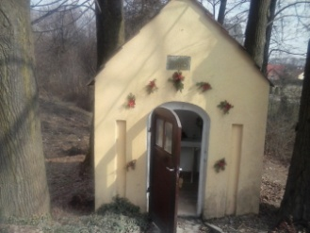 | Dofinansowanie z z budżetu województwa Małopolskiego ramach konkursu „KAPLICZKI MAŁOPOLSKI_2018” i budżetu Gminy Krzeszowice. | Celem zadania było zachowanie zasobu dziedzictwa kulturowego poprzez wykonanie prac remontowych obiektu.  Zadanie zrealizowane i rozliczone. | Wartość całkowita  7 703,69 PLN
Kwota dofinansowania
4 000,00 PLN

Program Ograniczenia Niskiej Emisji w gminie Krzeszowice.  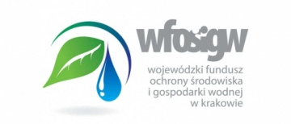 | Dofinansowanie z Wojewódzkiego Funduszu Ochrony Środowiska i Gospodarki Wodnej w Krakowie i budżetu Gminy Krzeszowice. | Celem projektu była wymiana starych nieefektywnych źródeł ciepła spalających paliwo stałe (węgiel) na nowe urządzenia grzewcze – kotły na gaz.  Zadanie zrealizowane i rozliczone. | Wartość całkowita  657 124,98PLN
Kwota dofinansowania
286 219,81PLN
Rozbudowa drogi wewnętrznej ul. Batalionów Chłopskich do parametrów gminnej drogi publicznej w miejscowości Krzeszowice wraz z remontem.  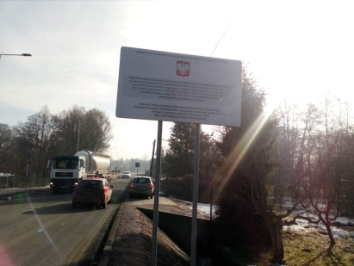 | Dofinansowanie z Małopolskiego Urzędu Wojewódzkiego i budżetu Gminy Krzeszowice. | Celem projektu była rozbudowa drogi gminnej (o statucie drogi wewnętrznej) ul. Batalionów Chłopskich w mieście Krzeszowice.  Zadanie zrealizowane i rozliczone. | Wartość całkowita  4795777,23 PLN
Kwota dofinansowania
3635971,87 PLN
Rudno, ruiny zamku Tenczyn (XIV w.): prace konserwatorskie i roboty budowlane w celu zabezpieczenia ruin– etap X.  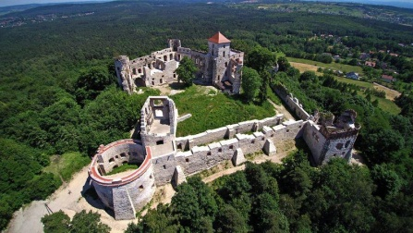 | Budżet Ministerstwa Kultury i Dziedzictwa Narodowego  i budżet Gminy Krzeszowice. | Celem zadania było ochrona, zachowanie i upowszechnianie materialnego dziedzictwa kulturowego poprzez poprawę stanu zachowania zabytku.  Zadanie zrealizowane i rozliczone. | Wartość całkowita  717 684,70 PLN
Wnioskowana kwota dofinansowania
717 684,70 PLN

Zgodnie z terminem złożenia wniosku aplikacyjnego.

